|  |  |  |
| --- | --- | --- |
| **LEMBAR JAWABAN TUGAS HARIAN**  **PROGRAM STUDI ILMU KOMPUTER**  **UNIVERSITAS DJUANDA** | | |
|  | **NIM : I.2211101**  …………………………………………………………….......................  **Nama Mahasiswa : Muhammad Dzikri**  ………………………………………………………………………………….  **Semester : IV ( empat )**  …………………………………………………………………………………. | **NILAI :** |

Jawaban :

**1-A**

1. Luas Segitiga

Mulai

Algoritma

* Masukkan nilai alas
* Masukkan nilai tinggi

Input nilai alas & tinggi

* Hitung Luas = 0,5* alas * tinggi
* Cetak Luas

Hitung luas =0,5 * alas * tinggi

Flowchart

Cetak hasil luas

selesai

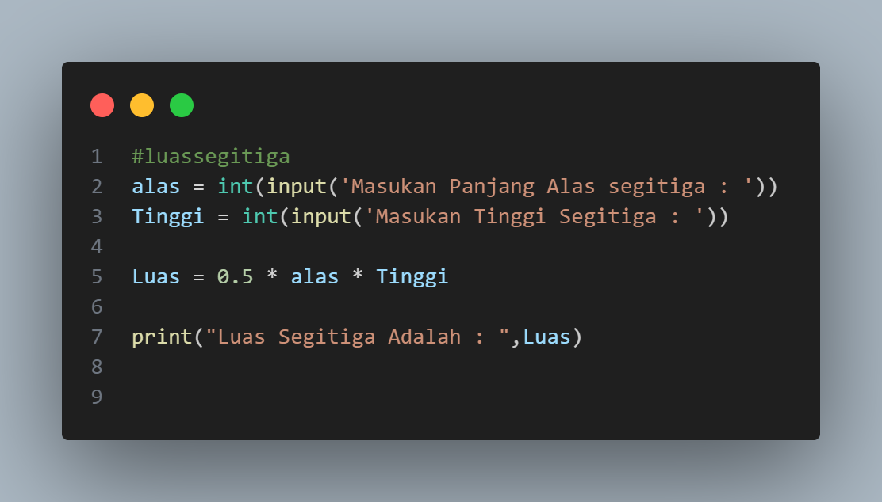

1. Volume Bola

Mulai

Algoritma

* Import math
* Masukkan nilai radius

Input nilai r

* Hitung V = 4/3 * math.pi * radius**3
* Cetak V

Flowchart

Hitung V = 4/3 * math.pi * radius**3

Cetak hasil luas

selesai

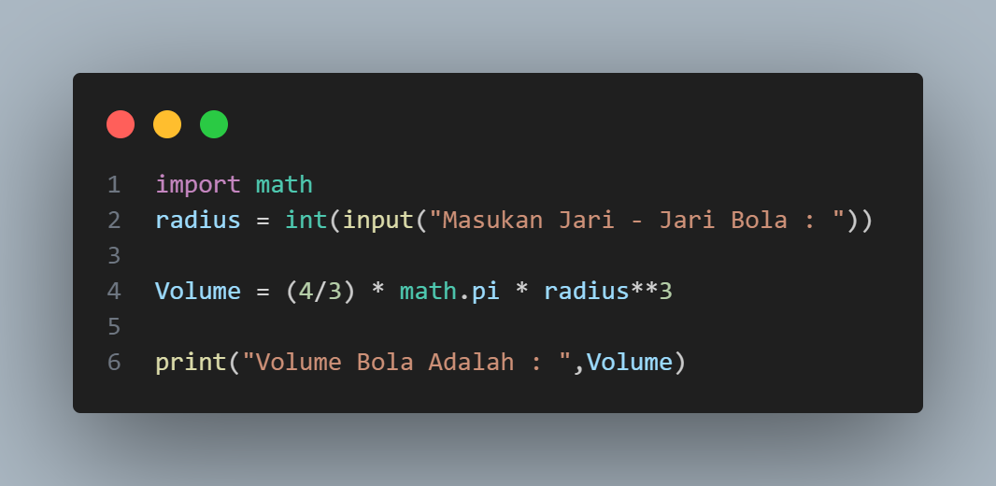

Mulai

1. Volume Balok

Algoritma

* Masukkan nilai panjang

Input nilai panjang,lebar,tinggi

* Masukkan nilai lebar
* Masukkan nilai tinggi
* Hitung Volume = panjang * lebar * tinggi

Hitung V = panjang * lebar * tinggi

* Cetak Volume

Flowchart

Cetak hasil Volume

selesai

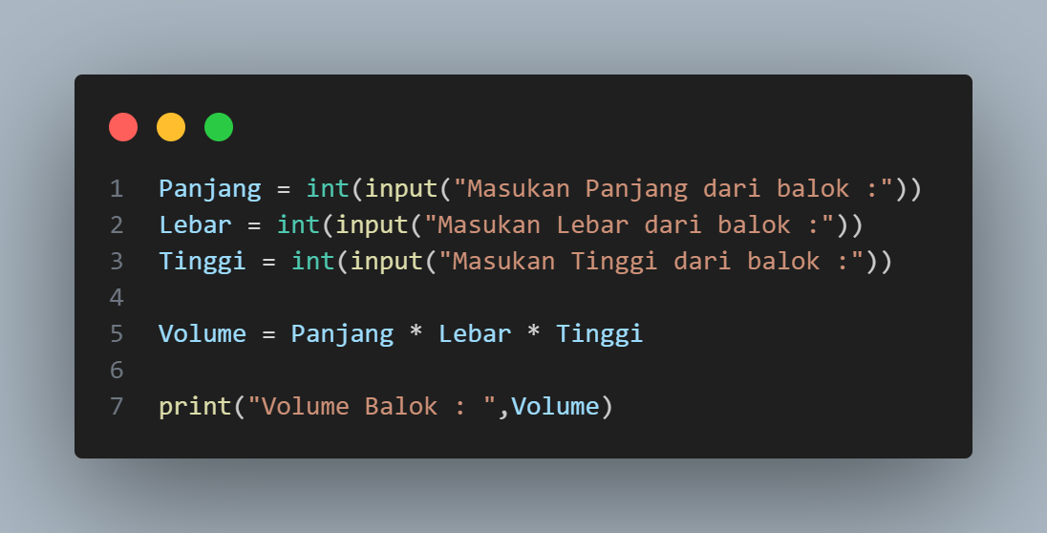

**1-B**

**Kode Aplikasi IMT**

